NOM : …………………………………………… Prénom : …………………………………… Classe : 4e
Evaluation sur Projet « Le paradoxe de Monty Hall »
Votre travail donnera lieu à la conception d’une courte capsule vidéo ou audio dans laquelle vous présenterez :
- Votre démarche ;
- Les choix effectués au sein du groupe ;
- Les difficultés que vous avez rencontrées et les solutions que vous avez trouvées pour les surmonter ;
- Les tests qui vous ont permis de valider ou non votre démarche.

Utiliser ses connaissances en étant guidé |  Savoir extraire et organiser les informations utiles   Savoir communiquer et partager des informations à l’aide du numérique
Mobiliser ses connaissances pour résoudre un problème (sans guide) |  Savoir réaliser une production numérique   Savoir s’exprimer en continu à l’oral   Savoir travailler en groupe et parvenir à une production écrite ou orale   Savoir communiquer sur ses démarches, ses résultats et ses choix en argumentant   Savoir mettre au point et exécuter un programme
Organiser son travail personnel |  Adopter un comportement adapté aux modes de travail   Connaître le travail à effectuer   Savoir définir les objectifs à atteindre

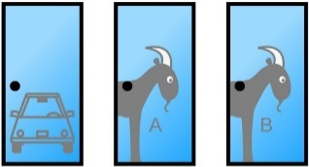
NOM Prénom :
Le paradoxe de Monty Hall - étape 1/4
Modélisation

(Tout le travail engagé sera accompagné d’une forte mobilisation de l’oral. Vous serez sollicité, à la fin du projet, afin d’exprimer votre avis sur l’utilisation plus importante de l’oral durant cette activité.)

Après avoir visionné l’extrait vidéo du film « Las Vegas 21 » qui ré-explique la situation que nous avions rencontrée en octobre 2020 lors de la sortie au centre Henri Desbals dans le cadre de la semaine « En piste pour les mathématiques », pouvez-vous répondre à la question suivante ?

Question : Choisiriez-vous de changer de porte ou garderiez-vous la première porte que vous aviez choisie et pourquoi ?
…………………………………………………………………………………………………………………………….
- Que pensez-vous de ce problème ? Est-ce que vos chances sont meilleures si vous changez de porte ou est-ce que cela revient au même que vous changiez ou non de porte ? Est-ce que l'on augmente ses chances en restant sur son choix initial ?
Essayez d’expliquer votre réponse. (Si vous avez du mal à vous expliquer à l’écrit, vous pourrez être questionné à l’oral, dans ce cas n’écrivez que des mots « clé »).
…………………………………………………………………………………………………………………………….
- Par groupe de 4(ou 5), vous devez élaborer un jeu (qui peut utiliser des objets) et sa règle, pour modéliser le jeu proposé par le présentateur « Monty Hall » dans les années 70, à la télévision américaine. La règle du jeu sera expliquée par une personne du groupe, à l’oral, à vos camarades (chaque groupe expliquera son jeu tour à tour).

NOM Prénom :
Le paradoxe de Monty Hall - étape 2/4
Algorithme

L’objectif de cette séance est de concevoir un algorithme qui permettra de compter le nombre de fois où l’on gagne quand on décide de changer de porte systématiquement, après que Monty Hall a ouvert une porte derrière laquelle il y avait une chèvre (adapté à votre modélisation du jeu). Il pourra aussi être envisagé de considérer, dans un 2ème temps, un algorithme qui compte le nombre de fois où l’on gagne si on conserve son premier choix.
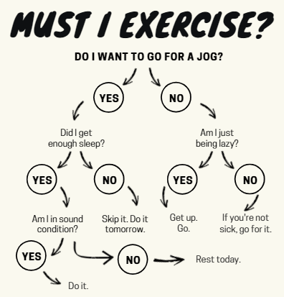
- Pour y arriver, vous allez chercher à établir un organigramme des
différentes situations qui peuvent se réaliser. On peut choisir
arbitrairement (pour raisonner) que la voiture est derrière la porte 1.

Exemple d’organigramme :

- Ensuite, vous devrez établir des conditions sur chaque situation
En utilisant la formulation : « Si… Alors …»…
Rappelez-vous que votre objectif est de pouvoir écrire ce programme
sur scratch à la suite de cette recherche. (3ème étape)

- Dans le programme scratch, il faudra penser à créer une variable « compteur » et des variables pour le « choix n°1 » et le « choix n°2 ».

Pour la séance 3, je préfère : (à vous de sélectionner votre choix en cochant la case)
- élaborer le programme sur scratch qui permet de comptabiliser le nombre de fois où l’on gagne quand on décide de changer de porte systématiquement.

- simuler le jeu que nous avons inventé (par deux) pour recueillir des résultats et établir des statistiques concernant le nombre de fois où l’on gagne quand on décide de changer de porte systématiquement puis simuler le, même jeu afin de recueillir les statistiques concernant le nombre de fois l’on je gagne quand on décide de conserver sa porte.

Pour différencier si nécessaire :
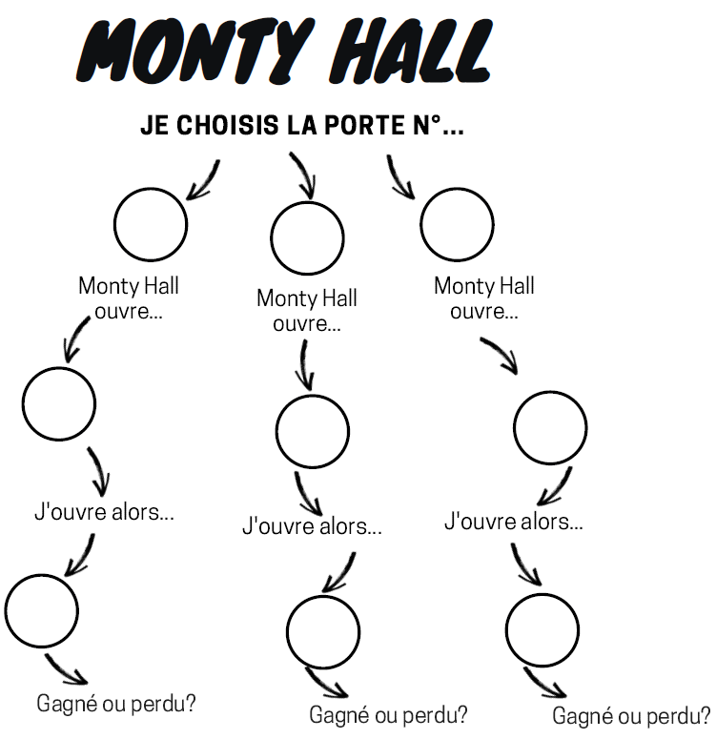

NOM Prénom :
Le paradoxe de Monty Hall - étape 3/4
Version 1 : Simulation du jeu

L’objectif de cette séance est de simuler le jeu que nous avons inventé (par deux) pour recueillir des résultats et établir des statistiques concernant le nombre de fois où l’on gagne quand on décide de changer de porte systématiquement puis simuler le même jeu afin de recueillir les statistiques concernant le nombre de fois l’on je gagne quand on décide de conserver sa porte.

Effectuez, avec votre jeu, une série d’essais par binôme, où 100 fois vous ne « changez pas de porte » (50 fois par élève) et 100 fois vous changez de porte (50 fois par élève).
Vous recenserez alors (scrupuleusement) vos victoires et défaites dans ce tableau.
(N’hésitez pas à prendre un brouillon au préalable avant de faire la synthèse ci-dessous.)
Stratégies | Parties gagnées | Parties perdues | Total
« Ne pas changer de porte » |  |  | 100
« Changer de porte » |  |  | 100

Quel résultat semble apparaître ? ………………………………………………………………………….
…………………………………………………………………………………………………………………..

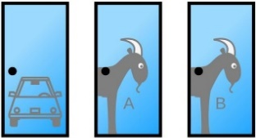
NOM Prénom :
Le paradoxe de Monty Hall - étape 3/4
Version 2 : Simulation par scratch

L’objectif de cette séance est de créer, sur scratch, une simulation des réussites au travers du jeu que vous avez inventé (par deux) et de recueillir les résultats pour établir des statistiques concernant le nombre de fois où l’on gagne quand on décide de changer de porte à chaque fois.

Pour t’aider, voici des idées de blocs à utiliser, certains pouvant être utilisés plusieurs fois :
Il pourra aussi être envisagé de considérer, dans un 2ème temps, un algorithme qui compte le nombre de fois où l’on gagne si on conserve son premier choix.

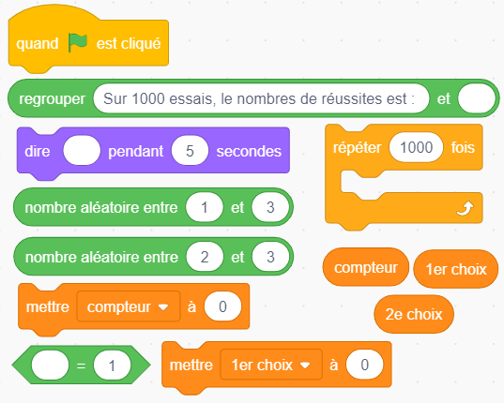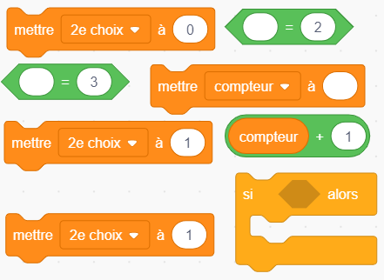

Utiliser l’algorithme élaboré lors de la séance n°2.

NOM Prénom :
Le paradoxe de Monty Hall - étape 4/4
Bilan

Pendant la séance 3 de modélisation et simulation, une partie des élèves a simulé à l’aide d’un jeu de carte et obtenu les données suivantes : (malheureusement, trop peu d’essais de la part des élèves sur 1h !)

Stratégies | Parties gagnées | Parties perdues | Total
« Ne pas changer de porte » | 15 soit ……………% | 5 soit ……………% | 20
« Changer de porte » | 113 soit ……………% | 42 soit ……………% | 155
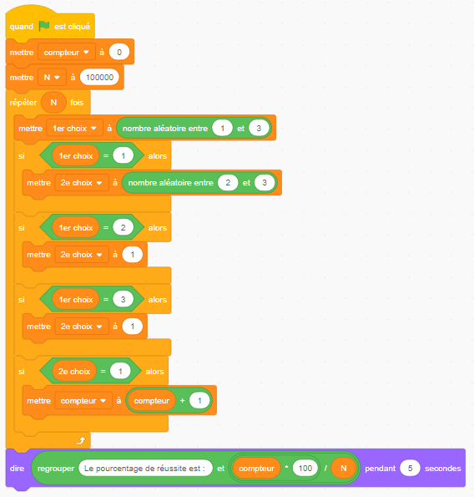
Les résultats de la stratégie « Ne pas changer de porte » de la simulation avec les cartes :
………………………………………………………..……………
Les résultats de la stratégie « Changer de porte »
………………………………………………………..……………
………………………………………………………..……………
………………………………………………………..……………
………………………………………………………..……………

La seconde partie de la classe a travaillé sur l’élaboration d’un programme scratch pour essayer de simuler un grand nombre de fois.
Ce programme testait la stratégie « Changer de porte ».
Nous aurions pu également faire un programme qui testait la stratégie « Ne pas changer de porte ».

……………………………………………………………………………………………………………………………
Dernier Travail : à faire pour mercredi 31/03 individuellement
Envoyer un fichier AUDIO INDIVIDUEL en utilisant : www.mon-oral.net/a/NDU1NDU4
- entrer les 4 premières lettres de votre prénom
- enregistrez-vous en appuyant sur le bouton vert (il devient noir quand la phase d'enregistrement est prête)
- sauvegardez l'enregistrement en cliquant sur la bande verte "conserver cet enregistrement" ou recommencer l'enregistrement en cliquant sur "refaire l'enregistrement"(bande bleue) jusqu'à ce que vous soyez satisfait(e) de ce que vous avez dit.
CONSIGNE :
Dites-moi, en quelques phrases, ce que l'oral a permis de plus que le travail habituel "à l'écrit" sur ce projet en classe. Si cela vous a plu de travailler davantage à l’oral qu’à l’écrit, le positif et le négatif.
Merci de présenter :
- Votre démarche pour la conception du jeu ;
- Les choix effectués au sein du groupe ;
- Les difficultés que vous avez rencontrées, les solutions que vous avez trouvées pour les surmonter ;
- Les tests qui vous ont permis de valider ou non votre démarche.

